Entendendo banco de dados

1° passo:

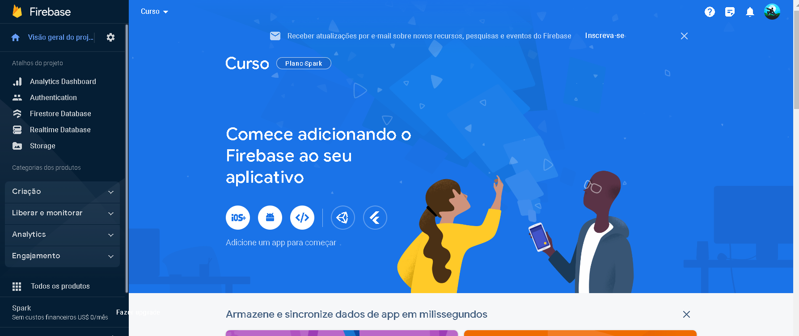
Caso não esteja nessa tela clicar em:

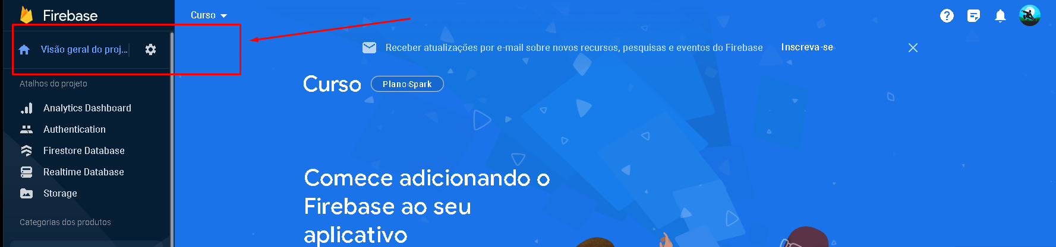

2° passo:

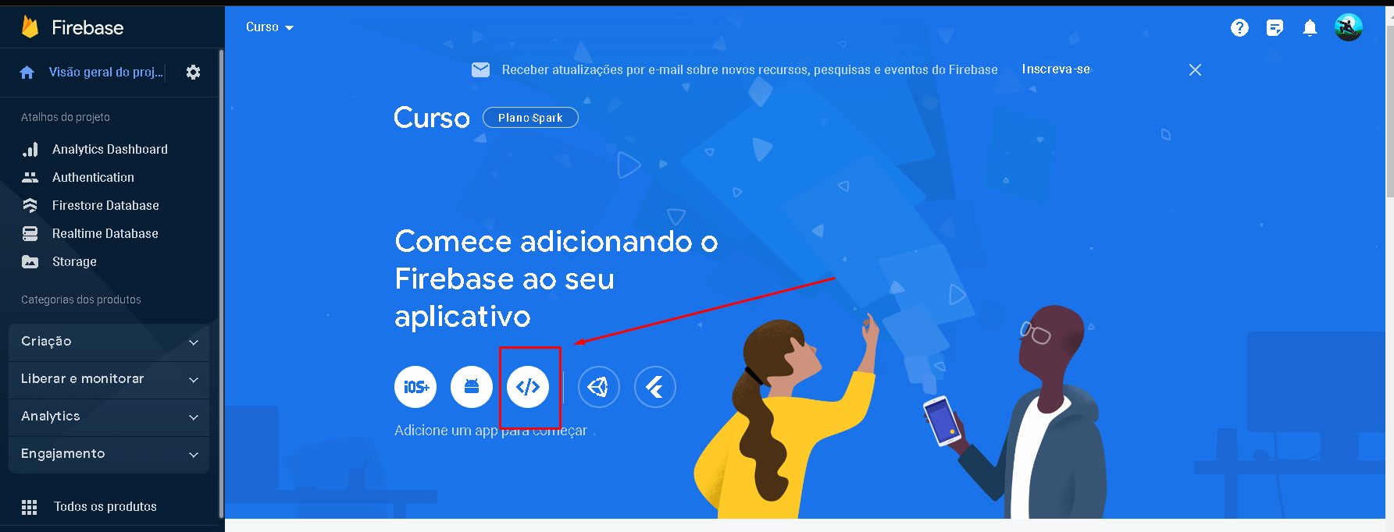

3° passo:

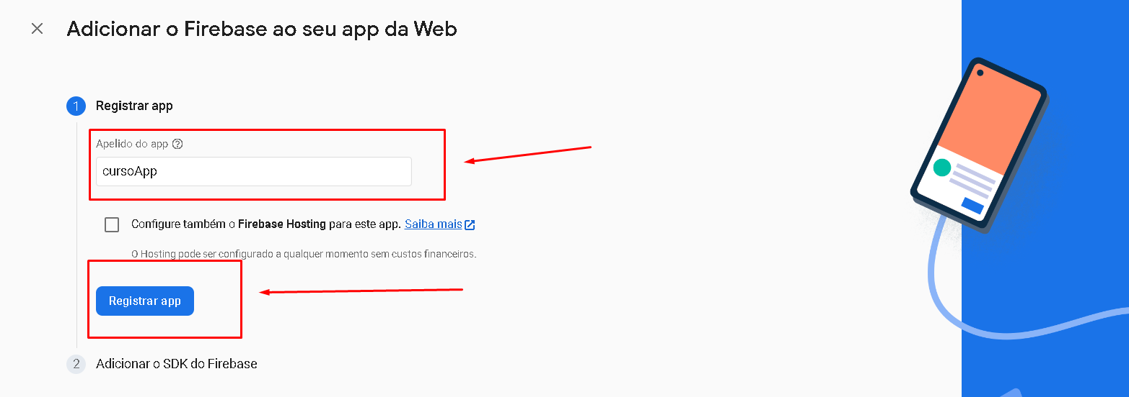

4° passo:

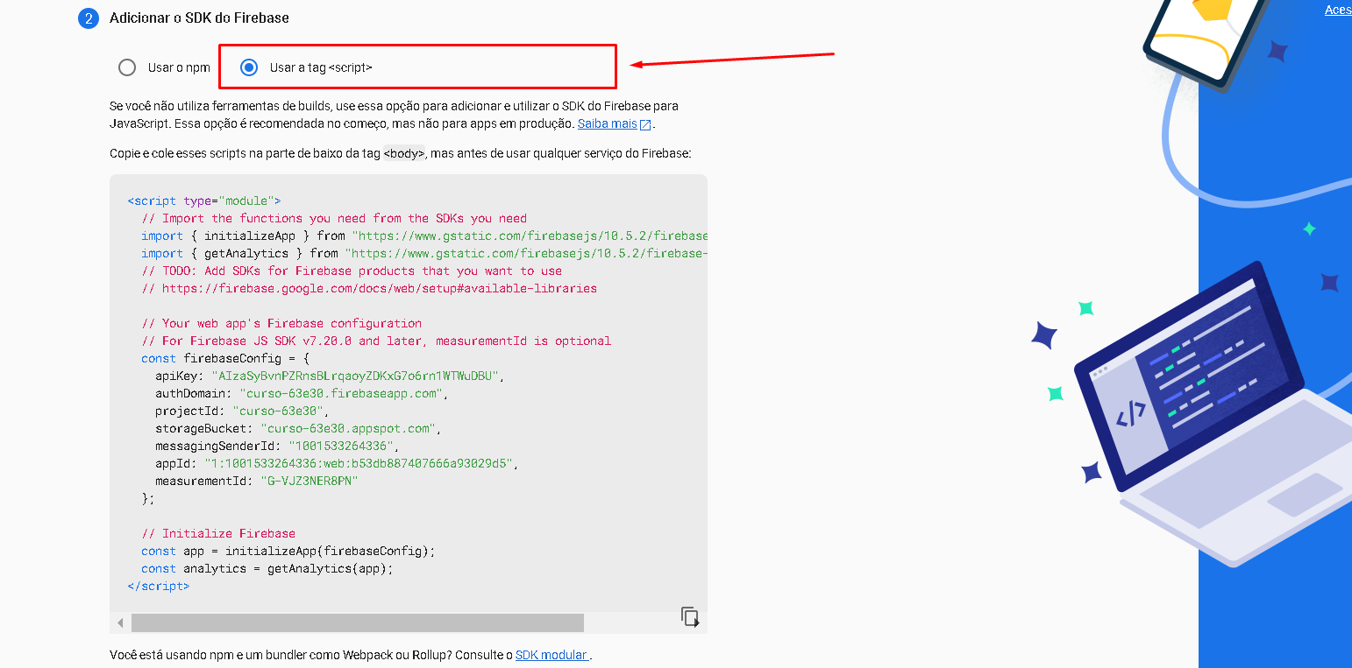

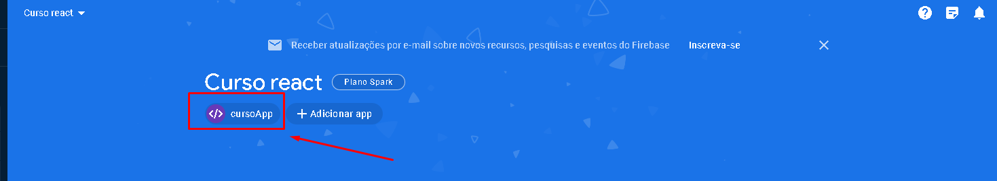

5° passo:

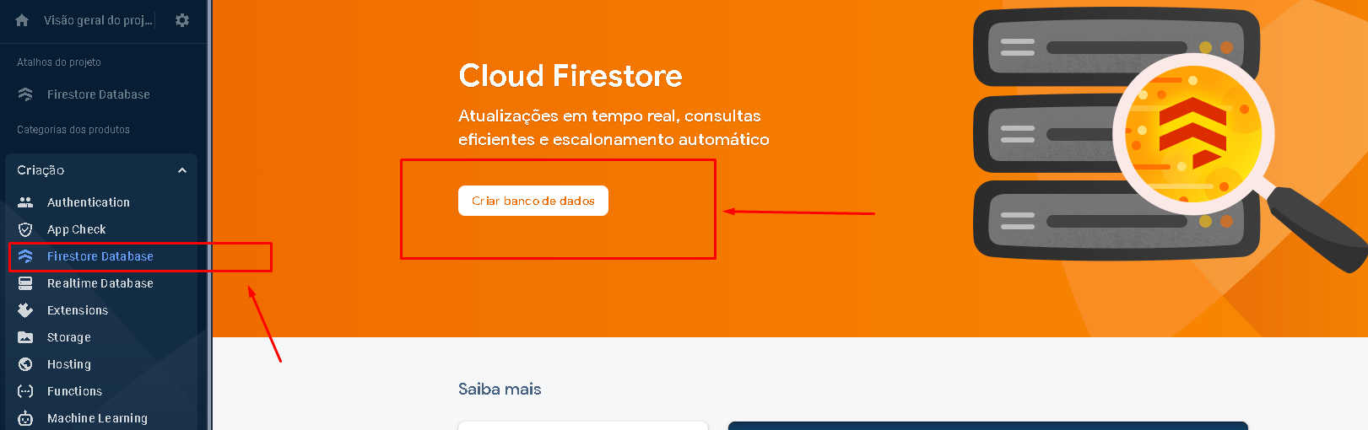
6° passo

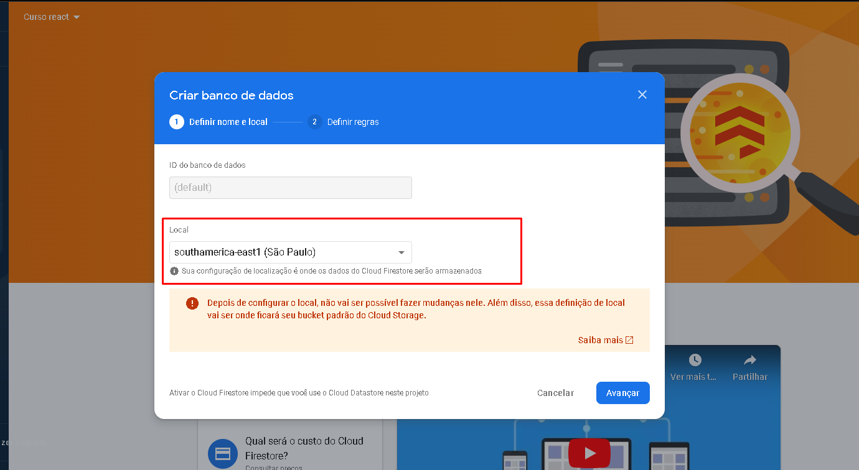
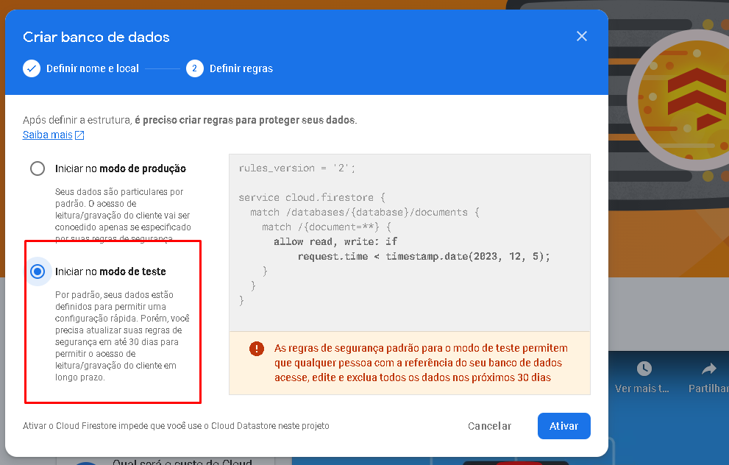
7° Passo

Será retornada essa página após criação do banco de dados:

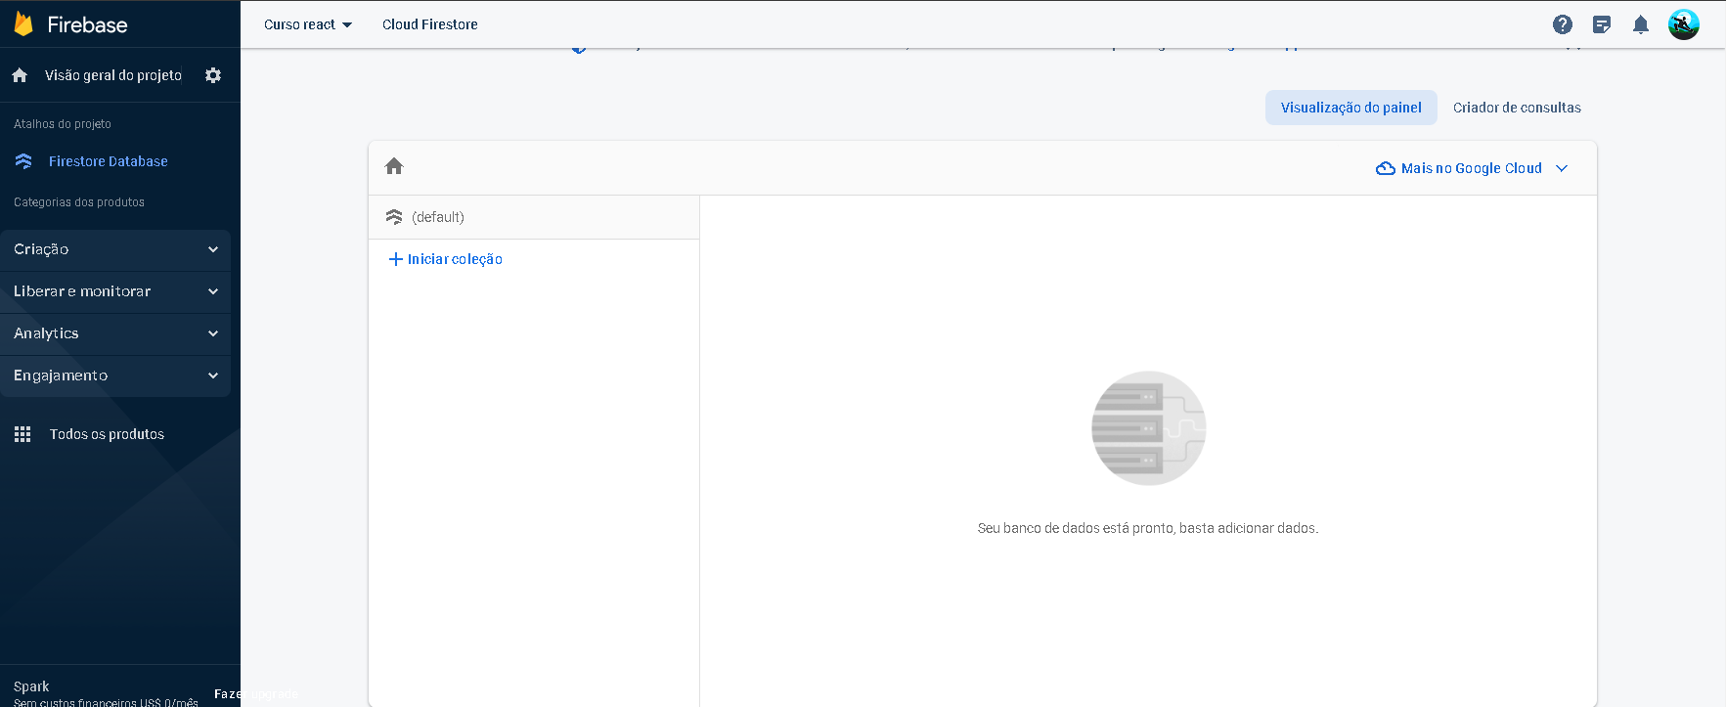

8° passo:

Ajustar a data que você pode usar e editar o banco de dados:

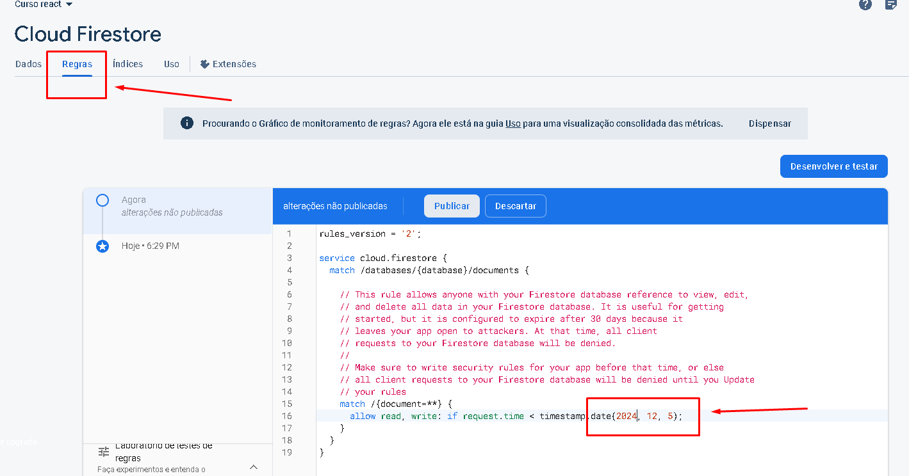
Depois salvar:

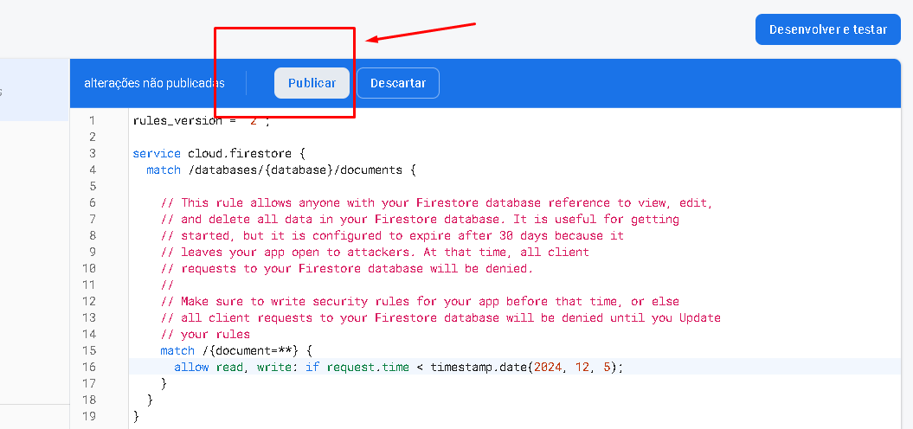

Em seguida vamos voltar para Data:

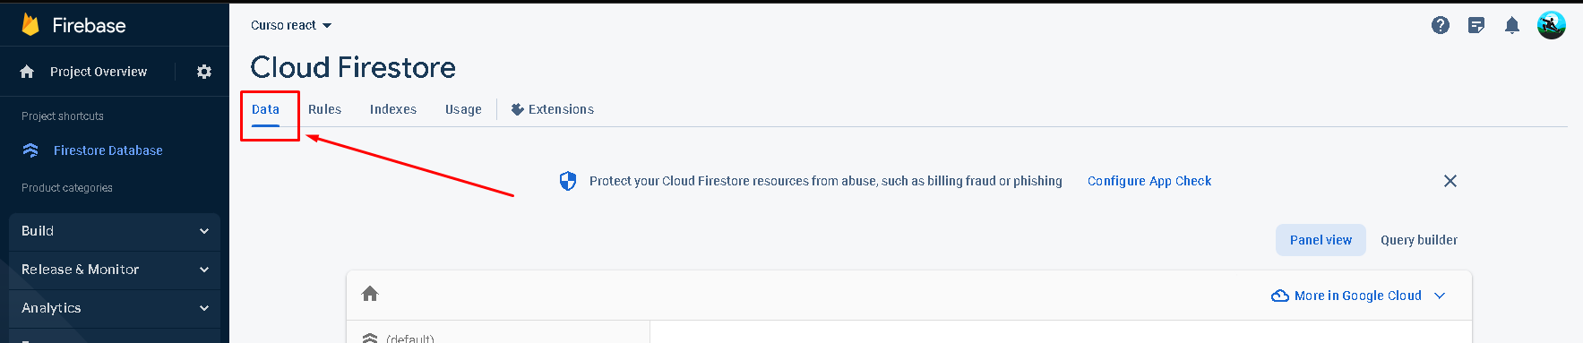
Cloud Firestore é um banco de dados NoSQL.

Criando um Documento:

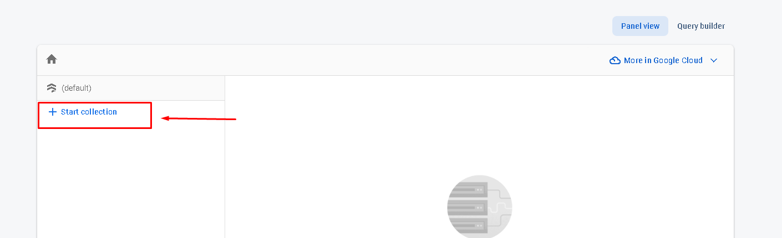

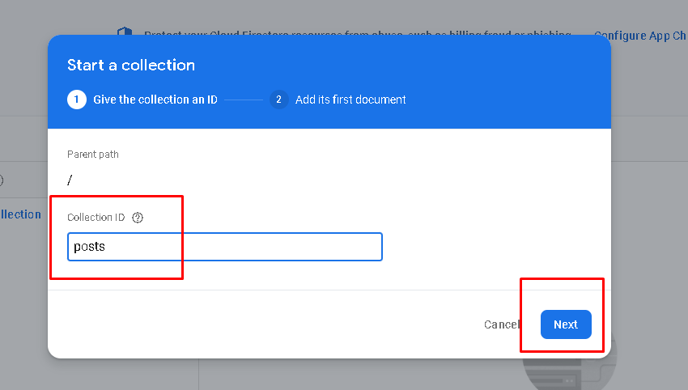

Em seguida o id pode ser criado aleatoriamente:

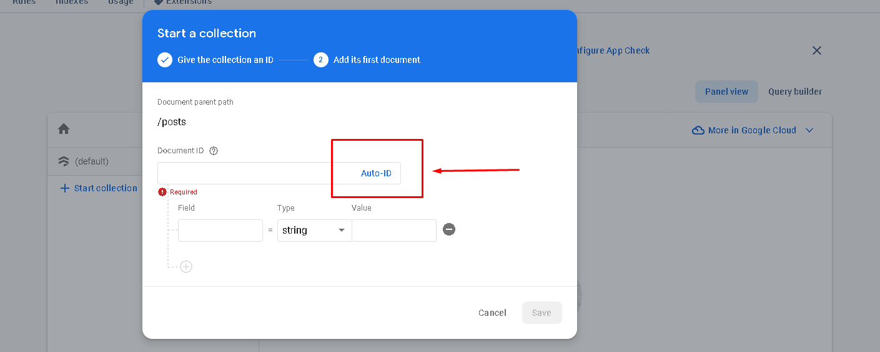

Ou adicionado:

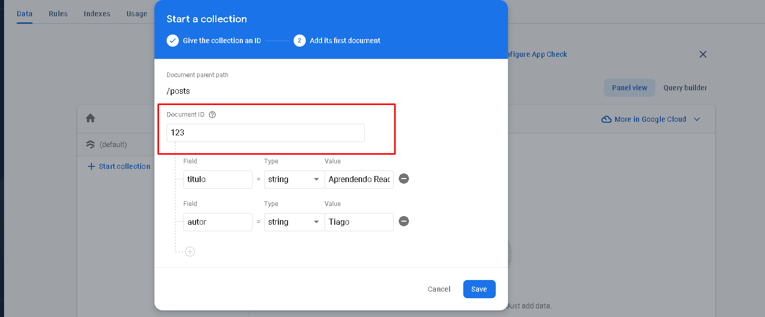

Ele criou uma coleção:

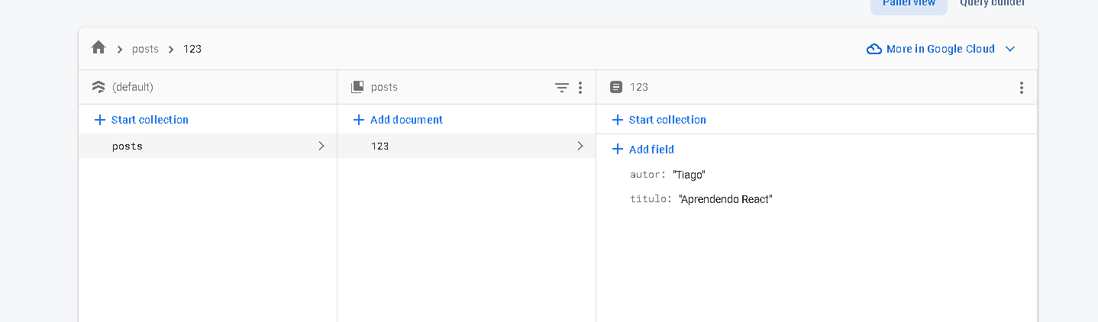

Vamos criar mais um documento dentro da coleção posts:

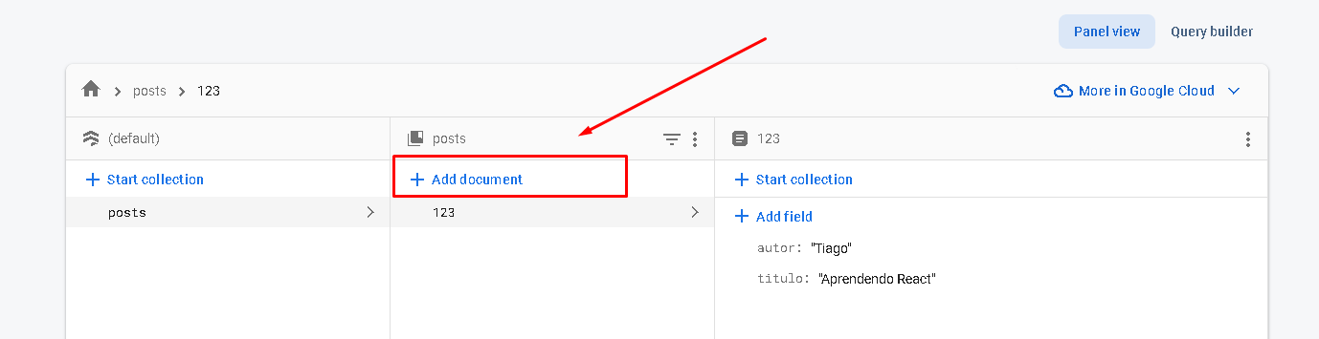
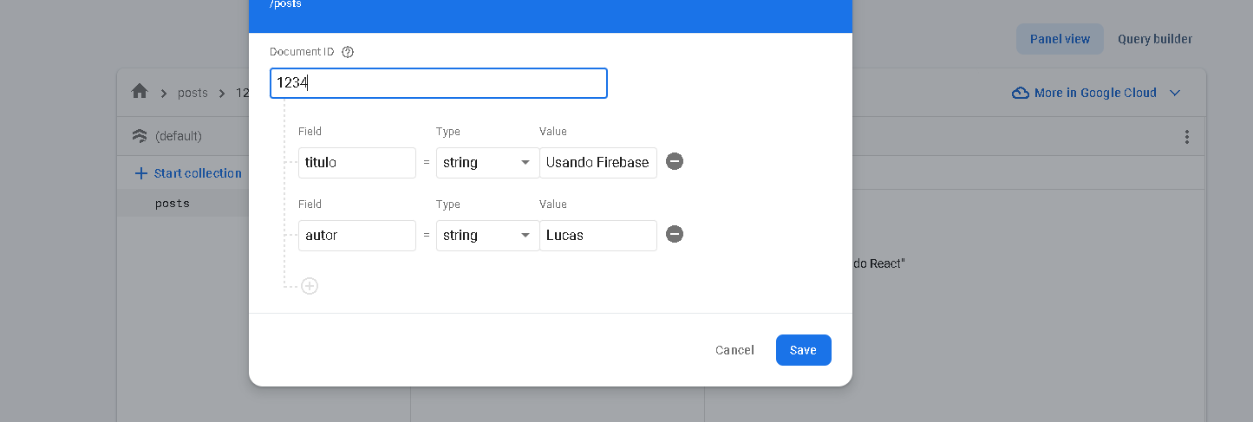
Resultado:

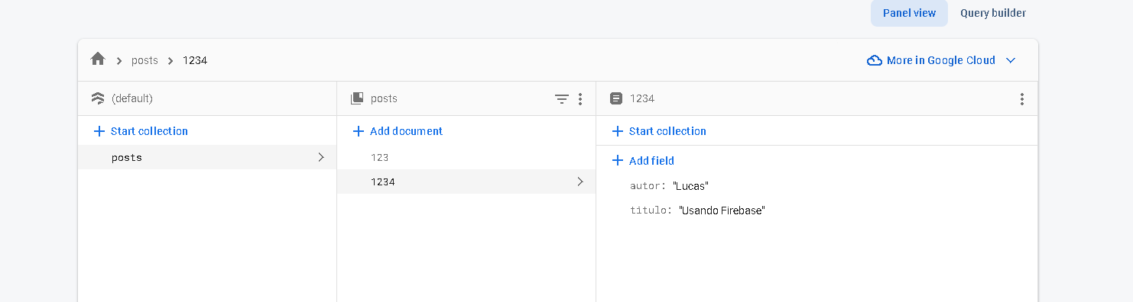

Vamos criar outra coleção:

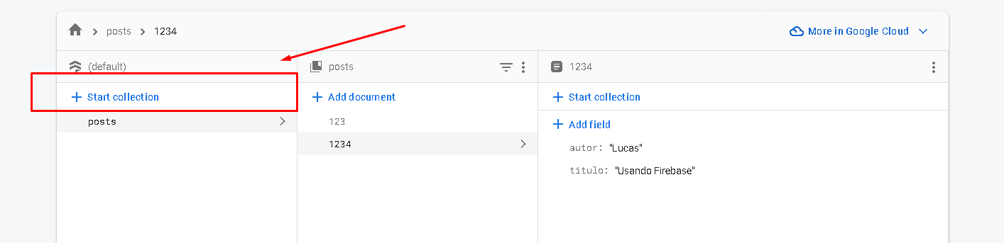
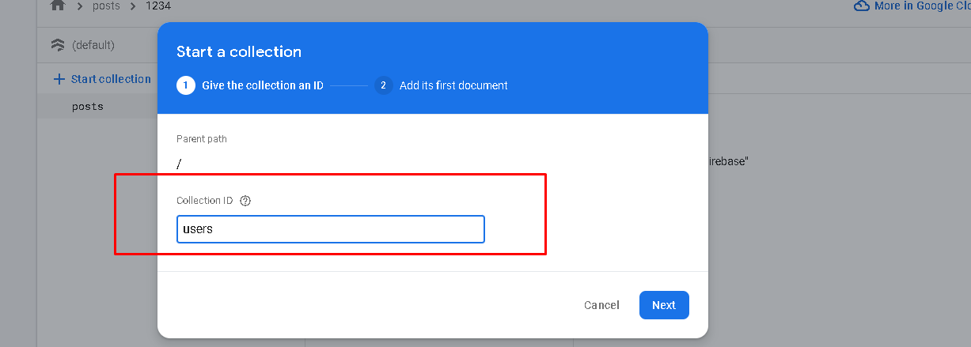

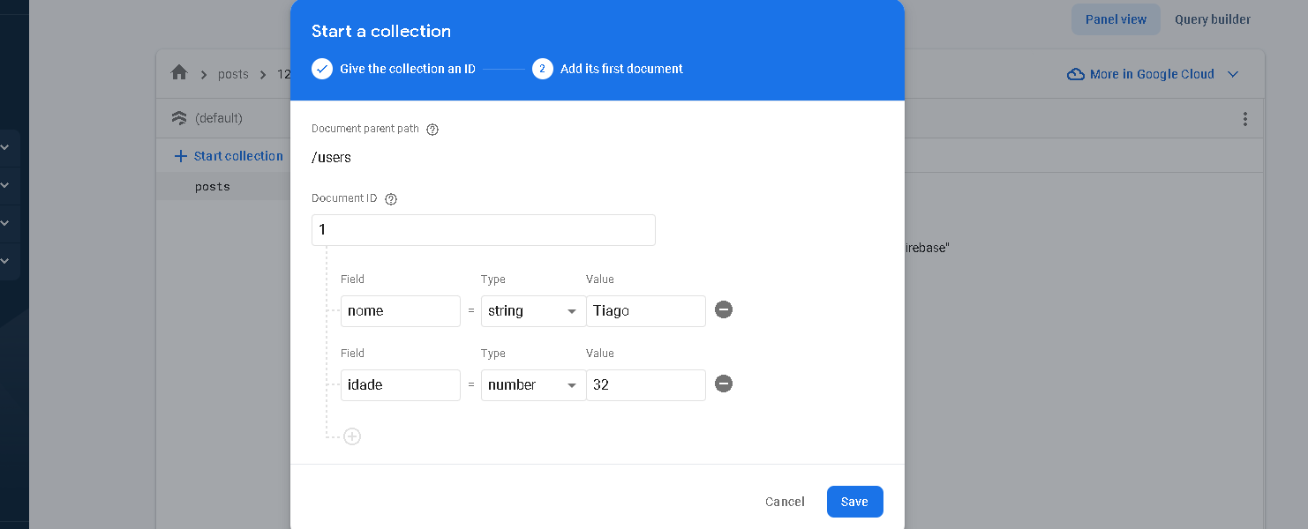

Resultado:

